Дидактическое пособие «Осень»
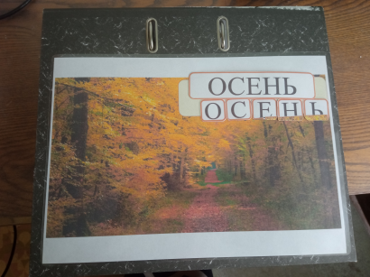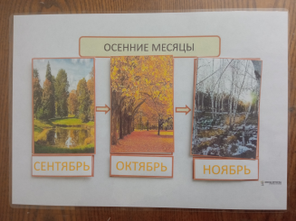
Цель: развитие активного и пассивного словаря путем расширения представлений по лексической теме «Осень».
Задачи:
- упражнять в умении выполнять действие по инструкции;
- активизировать активный и пассивный словарь;
- упражнять в умении узнавать и называть цвета по слову взрослого;
- упражнять в умении различать закрепление понятий «один» и «много»;
- упражнять в умении собирать предметную картинку из отдельных частей;
- развивать навыки работы с разрезными картинками, мышление, внимание;
- способствовать развитию логического мышления, пространственного ориентирования, памяти и речи;
- развивать конструкторские навыки, мелкую моторику рук;
- формировать сенсорные эталоны цвета, математические и творческие способности детей;
- закреплять в словаре понятия «большой», «маленький», «за», «перед»;
- формировать и закреплять умения группировать объекты по размеру, словесно выражать различие;
- формировать навык сравнения отдельных частей картинки, определения их местонахождения;
- упражнять в умении узнавать и называть предмет, изображённый на картинке;
- воспитывать интерес к развивающим играм, внимательность, аккуратность.

Дидактическая игра «Осенние месяцы»
Ход игры: Взрослый показывает ребенку картинку с названием месяца, дает характеристику природным явлениям этого месяца.
Инструкция: «Покажи, где …», «Назови, что видишь …» и др.
Дидактическая игра «Чья тень»
Ход игры: Взрослый показывает ребенку картинку с тенями, затем взрослый берет картинку с цветным изображением и просит ребенка найти ее тень.
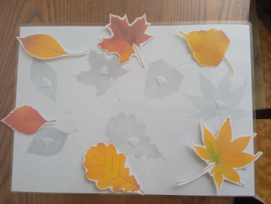
Дидактическая игра «Собери картинку»
Ход игры: Взрослый показывает ребенку картинку, затем говорит, что картинка сломалась и просит ребенка ее собрать.
Инструкция: «Собери картинку», «Покажи, где …», «Назови, что видишь …» и др.
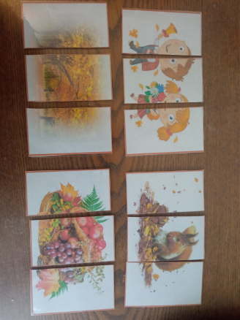
Дидактическая игра «Разложи по порядку»
Ход игры: Взрослый дает ребенку карточки и просит расположить по порядку. Ребенок выполняет действия по слову взрослого: «Покажи большой (маленький) цветок», «Дай большой (маленький) цветок».
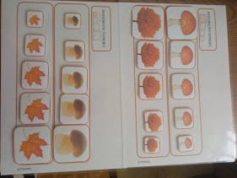Дидактическая игра «Продолжи ряд»
Ход игры: Взрослый дает ребенку карточки одного ряда и просит продолжить ряд. Ребенок выполняет действия по слову взрослого: «Возьми тыкву», «Покажи, где бабочка, а где цветок», «Дай …», «Сколько?», «Разложи по цветам» и др. 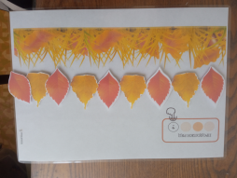Дидактическая игра «Найди лишнее»
Ход игры: Взрослый дает ребенку картинку и просит назвать предмет, отличающийся от остальных.
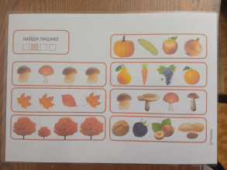
Дидактическая игра «Обведи, зачеркни»
Ход игры: Взрослый просит ребенка обвести (зачеркнуть) те листья, которые обведены (такой же).
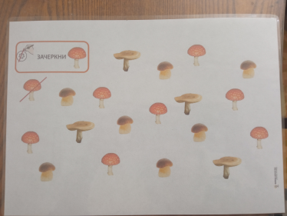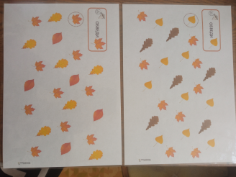
Дидактическая игра «Один - много»
Ход игры: Взрослый перемешивает карточки, затем просит ребенка рассортировать изображения. В правую сторону ребенок кладет карточки, изображающие один предмет, в левую - картинки с несколькими такими же предметами.
Ребенок выполняет действия по слову взрослого: «Возьми …», «Покажи, где один цветок, а где много», «Дай картинку, где один цветок», «Сколько?».
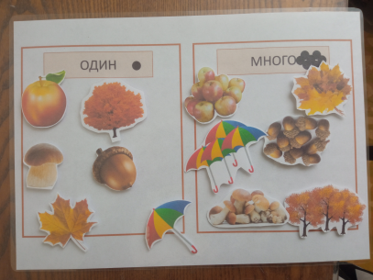Дидактическая игра «Один, два, пять»
Ход игры: Взрослый перемешивает карточки, затем просит ребенка рассортировать изображения по цвету и по количеству.
Ребенок выполняет действия по слову взрослого: «Возьми …», «Покажи, где один цветок, а где много», «Дай картинку, где один цветок», «Сколько?».
